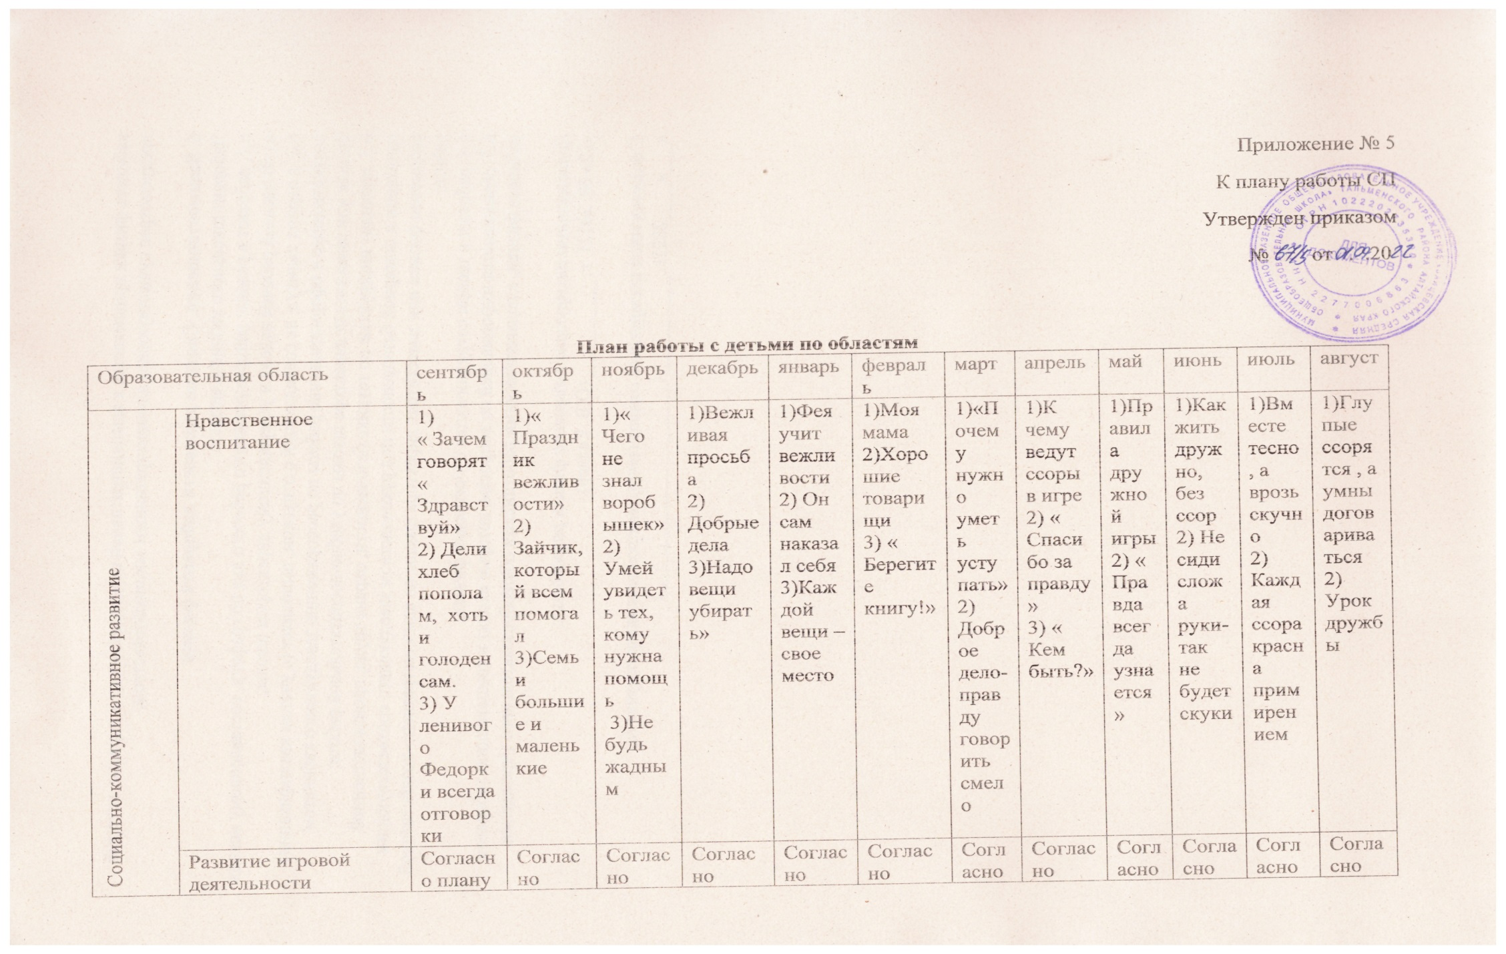

**План работы с детьми по областям**

|  |  |  |  |  |  |  |  |  |  |  |  |  |  |  |
| --- | --- | --- | --- | --- | --- | --- | --- | --- | --- | --- | --- | --- | --- | --- |
| Образовательная область | | | сентябрь | октябрь | ноябрь | декабрь | январь | февраль | март | апрель | май | июнь | июль | август |
| Социально-коммуникативное развитие | Нравственное воспитание | | 1)  « Зачем говорят « Здравствуй»  2) Дели хлеб пополам, хоть и голоден сам.  3) У ленивого Федорки всегда отговорки | 1)« Праздник вежливости»  2) Зайчик, который всем помогал 3)Семьи большие и маленькие | 1)« Чего не знал воробышек»  2) Умей увидеть тех, кому нужна помощь  3)Не будь жадным | 1)Вежливая просьба  2) Добрые дела 3)Надо вещи убирать» | 1)Фея учит вежливости  2) Он сам наказал себя 3)Каждой вещи – свое место | 1)Моя мама 2)Хорошие товарищи  3) « Берегите книгу!» | 1)«Почему нужно уметь уступать»  2) Доброе дело- правду говорить смело | 1)К чему ведут ссоры в игре  2) « Спасибо за правду»  3) « Кем быть?» | 1)Правила дружной игры  2) « Правда всегда узнается» | 1)Как жить дружно, без ссор  2) Не сиди сложа руки-так не будет скуки | 1)Вместе тесно, а врозь скучно  2) Каждая ссора красна примирением | 1)Глупые ссорятся , а умны договариваться  2) Урок дружбы |
| Развитие игровой деятельности | | Согласно плану | Согласно плану | Согласно плану | Согласно плану | Согласно плану | Согласно плану | Согласно плану | Согласно плану | Согласно плану | Согласно плану | Согласно плану | Согласно плану |
| Ребенок в семье, обществе | | Согласно графику работы с семьей и детьми | Согласно графику работы с семьей и детьми | Согласно графику работы с семьей и детьми | Согласно графику работы с семьей и детьми | Согласно графику работы с семьей и детьми | Согласно графику работы с семьей и детьми | Согласно графику работы с семьей и детьми | Согласно графику работы с семьей и детьми | Согласно графику работы с семьей и детьми | Согласно графику работы с семьей и детьми | Согласно графику работы с семьей и детьми | Согласно графику работы с семьей и детьми |
| Трудовое воспитание | самообслуживание | В течение месяца согласно графика | В течение месяца согласно графика | В течение месяца согласно графика | В течение месяца согласно графика | В течение месяца согласно графика | В течение месяца согласно графика | В течение месяца согласно графика | В течение месяца согласно графика | В течение месяца согласно графика | В течение месяца согласно графика | В течение месяца согласно графика | В течение месяца согласно графика |
| Приобщение детей к труду | Согласно плану работы по трудовому воспитанию | Согласно плану работы по трудовому воспитанию | Согласно плану работы по трудовому воспитанию | Согласно плану работы по трудовому воспитанию | Согласно плану работы по трудовому воспитанию | Согласно плану работы по трудовому воспитанию | Согласно плану работы по трудовому воспитанию | Согласно плану работы по трудовому воспитанию | Согласно плану работы по трудовому воспитанию | Согласно плану работы по трудовому воспитанию | Согласно плану работы по трудовому воспитанию | Согласно плану работы по трудовому воспитанию |
| Формирование основ безопасности | | 1) «Я – пешеход»; 2) «Разрешается быть примерным пешеходом и пассажиром»; 3) «Правила поведения при общении с животными» | 1)«Поведение ребёнка на детской площадке»; 2)«Соблюдаем режим дня» 3)«Я пешеход» | 1)«Бережем свое здоровье, или Правила доктора Неболейко» 2)«Не все грибы съедобные» 3)«Если ребенок потерялся» | 1)«О правильном питании и пользе витаминов 2)«Опасные ситуации дома» 3)«Небезопасные зимние забавы» | 1)«Опасные предметы» 2)«Знакомство с городским транспортом» 3)«На улице - не в комнате. О том, ребята помните!» | 1)«Поведение ребенка на детской площадке зимой» 2)«В гости к крокодилу Гене» 3)«Правила безопасного поведения на каникулах» | 1)«Бережем свое здоровье или Правила доктора Неболейка» 2)«О правилах поведения в транспорте» 3)«Врачебная помощь» | 1)«Правила поведения при пожаре»  2)«В стране дорожных знаков»  3)«Я потерялся» (игра – тренинг) | 1)«Улица полна неожиданностей»  2)«Опасные ситуации на улице» 3)«Как устроен мой организм» | 1)«Чтение книги А. Иванова «Как неразлучные друзья дорогу переходили» 2)«Правила поведение при грозе» 3)«Целевая прогулка» | 1)«Просмотр видеофильма «Пассажиром быть не просто» «Огонь - наш друг, огонь - наш враг!» 3)«Правила безопасного поведения в общественных местах и местах массового скопления» | 1)«Опасные шалости» 2)«Помощь при укусах»  3) «Правила поведения на воде» |
| Познавательное развитие | Развитие познавательно исследовательской деятельности | | 1) Наоборот  2) Нагревание- охлаждение;  3) Испарение. | 1)Большой- маленький  2) Конденсация  3) Лед-вода-пар | Превращение;  2) Схема превращения;  3) Лед-вода | 1) Морозко;  2) Твердое-жидкое3) Снегурочка | 1) Золушка;  2) Стирка и глажка белья; 3) Выпаривание соли | 1) Змей Горыныч о трех головах  2) Игра « В школу»  3) игра « Царство льда, воды и пара»  3) Свойства веществ | 1) Строение веществ;  2) Сказка об Илье Муромце и Василисе Прекрасной;  3) Воздух и его свойства | 1) Воздух вокруг нас  2) Водолаз Декарта  3) Плавание тел, изготовление корабля | 1) Термометр;  2)Нагревание проволоки; | 1) Иванушка и молодильные яблоки | 1) Письмо к дракону | 1) Незнайка и мороженое |
| Сенсорное развитие | | Дидактический стол «Умелые пальчики» | Работа над создание Дидактического стола «Умелые пальчики» | Работа над созданием дидактического стола «Умелые пальчики» | Презентация Дидактического стола «Умелые пальчики» | Игровой модуль « Веселый поезд» | Работа над созданием игрового модуля« Веселый поезд» | Работа над созданием игрового модуля« Веселый поезд» | Презентация игрового модуля « Веселый поезд» | Коррекционно- развивающее панно « Полянка веселых звуков» | Работа над созданием коррекционно- развивающего панно « Полянка веселых звуков» | Работа над созданием коррекционно- развивающего панно « Полянка веселых звуков» | Презентация коррекционно- развивающего панно « Полянка веселых звуков» |
| Проектная деятельность | | Исследовательский проект  « Почему бабочки не живут в Антарктиде?» | Работа над проектом | Работа над проектом | Презентация проекта | Нормативный проект « Почему нельзя брать со стола воспитателя его вещи» | Работа над проектом | Работа над проектом | Презентация проекта | Творческий проект « Уголок сказки» | Работа над проектом | Работа над проектом | Презентация проекта |
|  | Развитие познавательных способностей | | 1)Движение и покой  2) Движение тела человека  3) Скорость движения | 1)Движение  2) Движется или нет? | 1) Можно ли нарисовать движение?  2)Непрерывность движения  3) Кошка, которая гуляла сама по себе | 1) Наш двор  2) Наш двор летом  3) Наш двор зимой | 1) Наш двор через 100 лет. 2) Наш двор зимой, летом и через 100 лет: тот же самый или другой3) Корабль | 1) Древний человек и современный человек  2) Превращение животного в человека | 1) Превращение человека в животное2) Что изменилось) | 1)Чем мы похожи и чем отличаемся друг от друга  2)Актер: тот же самый человек или другой | 1)Развитие человека | 1) Я – маленький. | 1)Я- взрослый | 1)Я в будущем  2)Имя человека |
| Речевое развитие | Приобщение к художественной литературе | | Чтение художественной литературы ( ежедневно) | Чтение художественной литературы ( ежедневно) | Чтение художественной литературы ( ежедневно) | Чтение художественной литературы ( ежедневно) | Чтение художественной литературы ( ежедневно) | Чтение художественной литературы ( ежедневно) | Чтение художественной литературы ( ежедневно) | Чтение художественной литературы ( ежедневно) | Чтение художественной литературы ( ежедневно) | Чтение художественной литературы ( ежедневно) | Чтение художественной литературы ( ежедневно) | Чтение художественной литературы ( ежедневно) |
| Художественно-эстетическое развитие | Приобщение к искусству | | Согласно графику работы с семьей и детьми | Согласно графику работы с семьей и детьми | Согласно графику работы с семьей и детьми | Согласно графику работы с семьей и детьми | Согласно графику работы с семьей и детьми | Согласно графику работы с семьей и детьми | Согласно графику работы с семьей и детьми | Согласно графику работы с семьей и детьми | Согласно графику работы с семьей и детьми | Согласно графику работы с семьей и детьми | Согласно графику работы с семьей и детьми | Согласно графику работы с семьей и детьми |
| Развитие игровой деятельности ( театрализованные игры) | | Сказка « Колобок» | Работа над сказкой | Сказка « Заюшкина избушка» | Работа над сказкой | Сказка « Сестрица Алешушка и братец Иванушка» | Работа над сказкой | Сказка « Скатерть, баранчик и сума» | Работа над сказкой | Работа над сказкой | Сказка « О щуке зубастой» | Работа над сказкой | Работа над сказкой |
| Физическое развитие | Формирование представлений о здоровом образе жизни | | Выполнение мероприятий согласно плану оздоровительной работы | Выполнение мероприятий согласно плану оздоровительной работы | Выполнение мероприятий согласно плану оздоровительной работы | Выполнение мероприятий согласно плану оздоровительной работы | Выполнение мероприятий согласно плану оздоровительной работы | Выполнение мероприятий согласно плану оздоровительной работы | Выполнение мероприятий согласно плану оздоровительной работы | Выполнение мероприятий согласно плану оздоровительной работы | Выполнение мероприятий согласно плану оздоровительной работы | Выполнение мероприятий согласно плану оздоровительной работы | Выполнение мероприятий согласно плану оздоровительной работы | Выполнение мероприятий согласно плану оздоровительной работы |
| Физическая культура | | Выполнение мероприятий согласно плану оздоровительной работы и плану взаимодействия с семьями воспитанников | Выполнение мероприятий согласно плану оздоровительной работы и плану взаимодействия с семьями воспитанников | Выполнение мероприятий согласно плану оздоровительной работы и плану взаимодействия с семьями воспитанников | Выполнение мероприятий согласно плану оздоровительной работы и плану взаимодействия с семьями воспитанников | Выполнение мероприятий согласно плану оздоровительной работы и плану взаимодействия с семьями воспитанников | Выполнение мероприятий согласно плану оздоровительной работы и плану взаимодействия с семьями воспитанников | Выполнение мероприятий согласно плану оздоровительной работы и плану взаимодействия с семьями воспитанников | Выполнение мероприятий согласно плану оздоровительной работы и плану взаимодействия с семьями воспитанников | Выполнение мероприятий согласно плану оздоровительной работы и плану взаимодействия с семьями воспитанников | Выполнение мероприятий согласно плану оздоровительной работы и плану взаимодействия с семьями воспитанников | Выполнение мероприятий согласно плану оздоровительной работы и плану взаимодействия с семьями воспитанников | Выполнение мероприятий согласно плану оздоровительной работы и плану взаимодействия с семьями воспитанников |